Рисунок
1 год обучения
Тема: Рисунок группы из 2 геометрических тел.
Практическая работа: Компоновка предметов в листе, построение предметов.
Материалы и оборудование: образец постановки, лист бумаги формата А3, простые карандаши, ластик, точилка.
Образец постановки
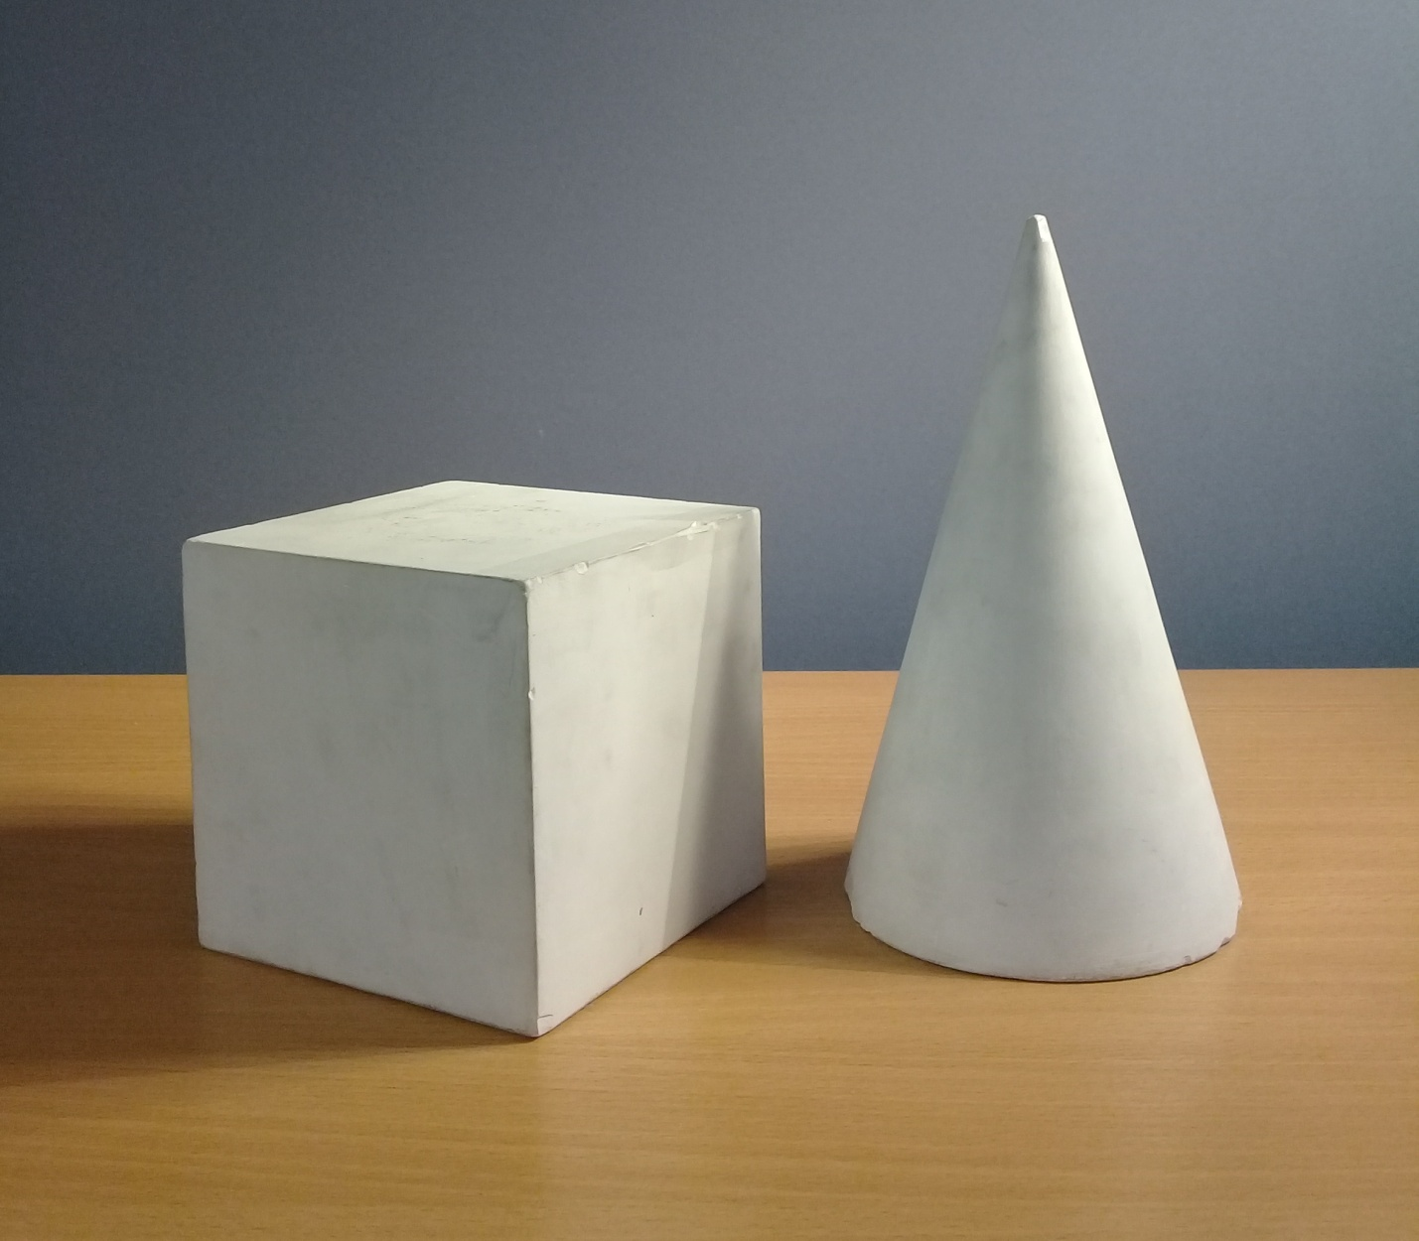
- Анализ формы предметов постановки.
- Композиционное размещение изображения на плоскости листа бумаги.
Правильно расположить лист бумаги (вертикально или горизонтально).
Выполнить эскиз натюрморта в верхнем углу листа бумаги.
Определить масштаб постановки.
Измерить ширину всей постановки. Отложить ширину постановки на листе, учитывая свой масштаб.
Измерить высоту всей постановки. Отложить высоту постановки на листе, учитывая свой масштаб.
Следите за тем, чтобы группа предметов на плоскости бумаги располагалась посередине, слева и справа было примерно одинаковое расстояние, сверху и снизу – тоже примерно одинаковое расстояние. Если предметы смещены в какую-либо из сторон, очень важно их уравновесить относительно листа бумаги.
Построить предметы с учётом масштаба, пропорции.
- Конструктивный анализ формы и перспективное построение рисунка на плоскости.
Намечая предметы на плоскости, следует прорисовать все невидимые формы, показать конструкцию предметов.
Построить предметы с учётом перспективы.
Куб поставлен в угловое положение. Вы видите три грани – верхнюю, левую и правую.

Построение куба
- Начиная изображение куба, определите основную пропорцию, то есть отношение всей высоты ко всей ширине куба.
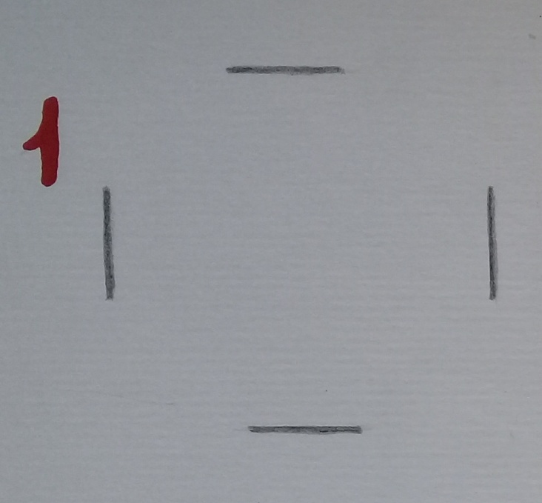
- Внимательно посмотрите на ширину боковых граней. Правая грань кажется уже левой. Определите, на сколько одна грань меньше другой, и отметьте это в ширине куба вертикальным штрихом. Отметьте высоту верхней грани.
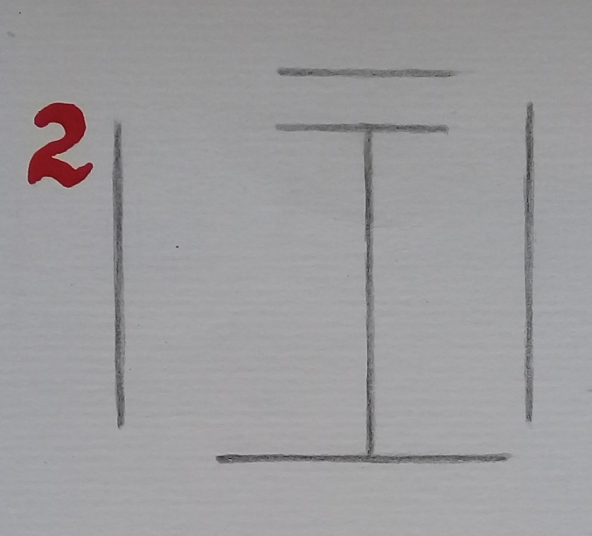
- Постройте боковые грани куба. Определите направления нижних горизонтальных рёбер, уходящих в глубину.
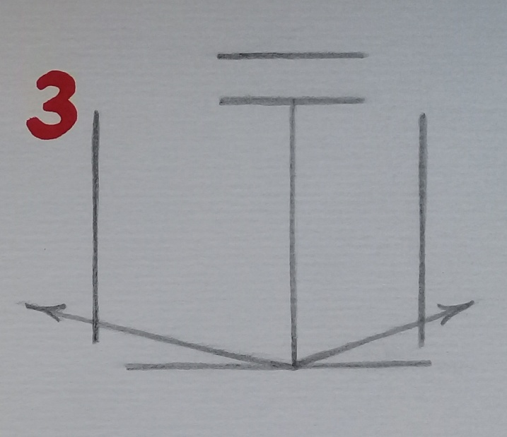
- Постройте верхние горизонтальные рёбра: наметьте их наклон, который меньше наклона нижних рёбер. Проверьте у построенных боковых граней куба положение вершин и высоту вертикальных рёбер.

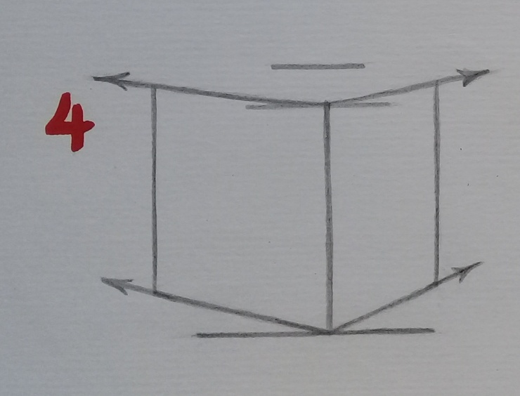
- Изобразите нижнее и верхнее основания куба. Направление их дальних горизонтальных рёбер можно наметить по направлению уже построенных горизонтальных рёбер, сводя правые рёбра в сторону правой точки схода, а левые – в сторону левой точки. По точкам их пересечения постройте четвёртое вертикальное ребро куба. Проверьте положение самых дальних вершин оснований ближними.
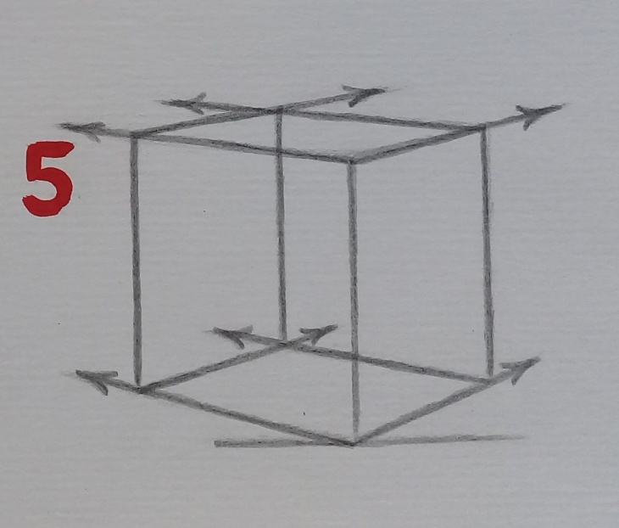

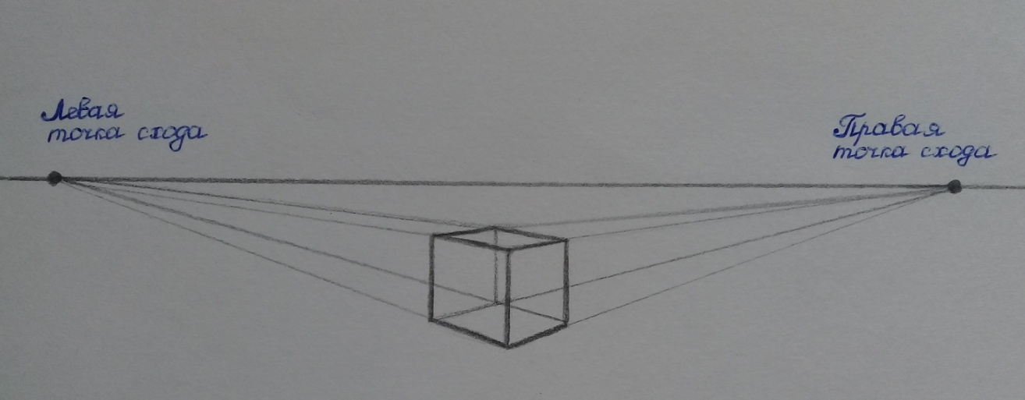
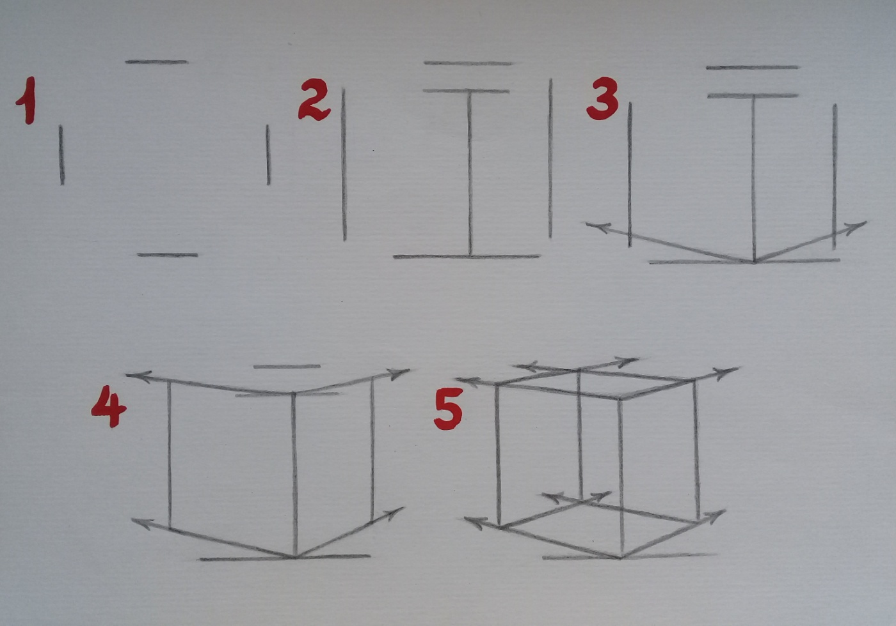

Тема: Рисунок группы из 2 геометрических тел.
Практическая работа: Построение предметов, решение рисунка тоном.
Материалы и оборудование: образец постановки, лист бумаги формата А3, простые карандаши, ластик, точилка.
Построение конуса
- Отметьте основную пропорцию.
- Постройте вспомогательную среднюю линию.

- Покажите на вспомогательной средней линии ширину основания конуса. Для этого внимательно посмотрите на крайние образующие, найдите их нижние конечные точки, лежащие на основании. Мысленно прямой линией или карандашом соедините их, и посмотрите, на каком расстоянии эта линия находится от нижней точки основания, то есть определите, чему равна ближняя к вам половина основания, а по ней найдите и удалённую половину.
- Постройте основание конуса и крайние образующие.
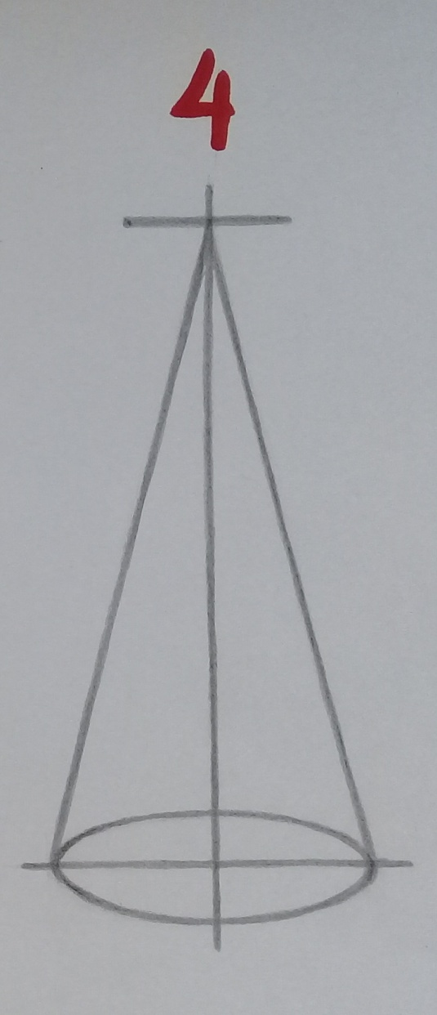

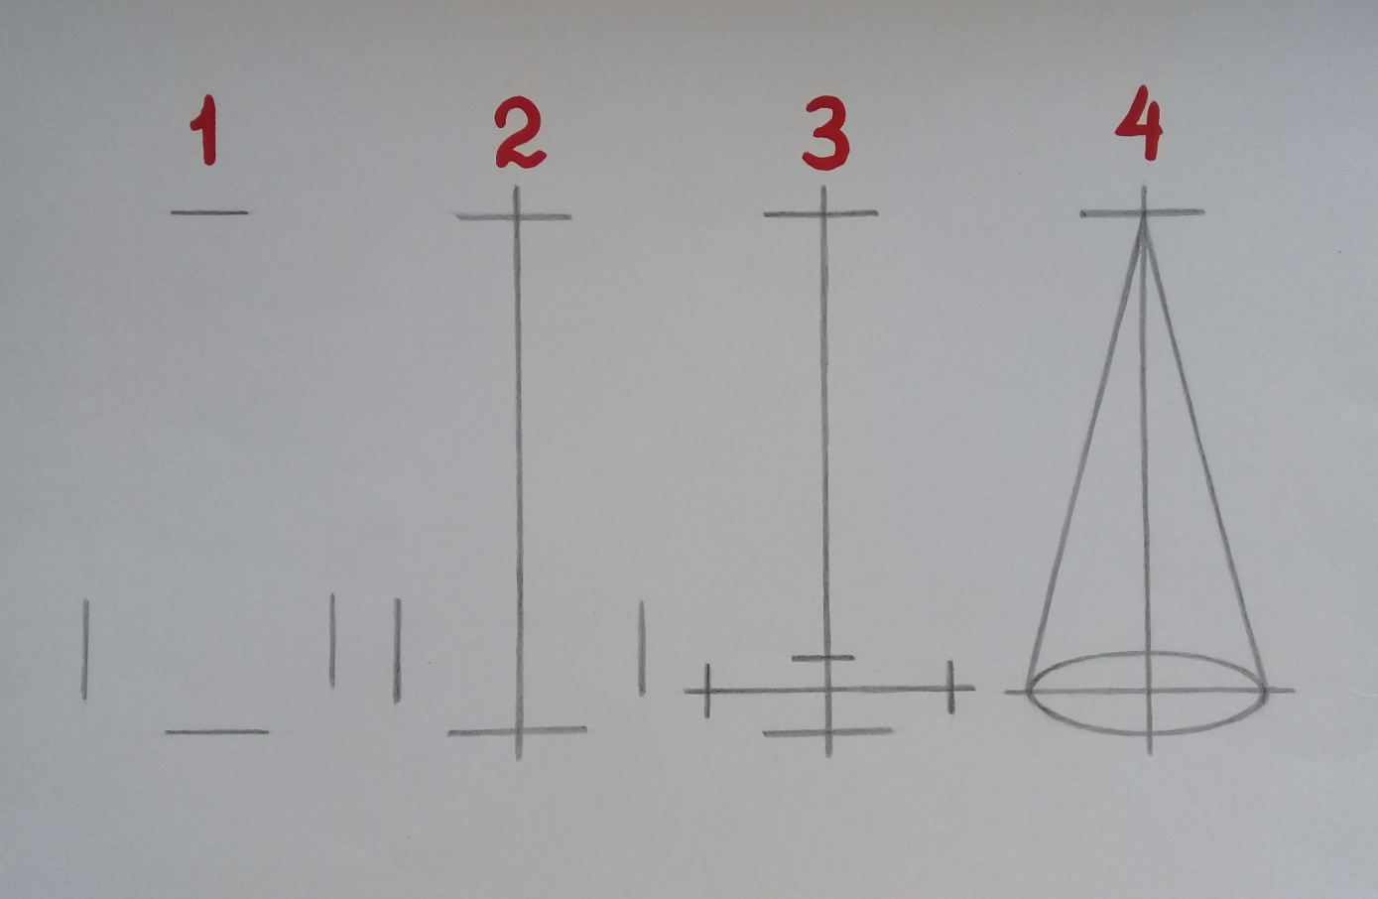
Изобразите предметную плоскость (плоскость, на которой стоят предметы) и фон (плоскость, которая находится за предметами). Сотрите невидимые рёбра куба, невидимую часть основания конуса, вспомогательные линии.
Изобразите границу света и тени на конусе, падающие тени от предметов.
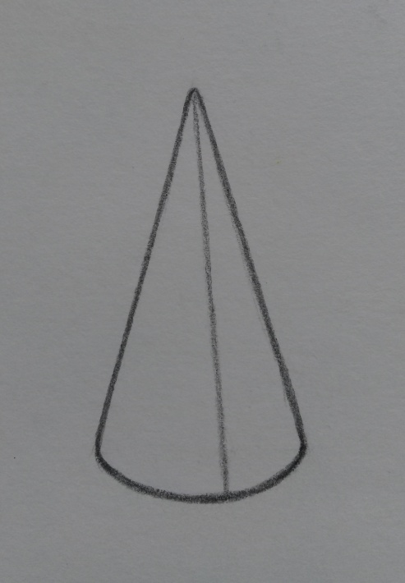

Выявление объёмной формы предметов светотенью
После того как определены границы света и теней на формах предметов, намечены границы падающих теней приступить к прокладке тона.
Нанесение тона на плоскость куба начинают с теневой грани, от линии собственной тени. Начав с лёгких штрихов, тень постепенно усиливают, заполняя всю теневую плоскость с рефлексом.
Распределение элементов светотени на конусе имеет некоторые особенности. При боковом освещении наиболее светлое место конуса, постепенно расширяясь к основанию, приобретает форму вытянутого треугольника.
При штриховке нужно класть тон штрихами по форме предмета.
Тон следует прокладывать одновременно по всему участку рисунка, при этом сопоставляя силу тонов по отношению друг к другу и в целом, в том числе, учитывая силу тона фона. Постепенно перейти к полутонам.
Работая тоном, важно соблюдать чистоту, аккуратность штриховки.

